RELATÓRIO TÉCNICO
Testes Automatizados com Vitest
Garantia da Qualidade de Software
Projeto Integrador — Cardápio Digital com QR Code
Hamburgueria (Node.js + Express + MySQL)
Resultado: 46 testes aprovados • Cobertura 100% / 95,9% branches

1. Identificação do Projeto
Item | Descrição
Nome do Projeto | PI-Cardapio-QRCode — Cardápio Digital de Hamburgueria
Integrantes | [Preencher com os nomes da equipe]
Professor Orientador | [Preencher]
Repositório | github.com/Cesar0208/PI-Cardapio-QRCode

2. Objetivo dos Testes
Este relatório documenta a estratégia de testes automatizados aplicada ao Projeto Integrador, um sistema de cardápio digital para hamburgueria composto por um backend em Node.js/Express com banco MySQL e um frontend em HTML/JavaScript servido pelo próprio servidor.
O objetivo foi validar os principais comportamentos reais da aplicação — autenticação e controle de acesso, cadastro, regras de pedido e renderização/interação do cardápio — garantindo que novas alterações não introduzam regressões em funcionalidades já existentes.
Observação metodológica: o projeto não utiliza React; portanto, em vez de @testing-library/react, foi adotado @testing-library/dom + jsdom. Conforme a regra da atividade, nenhum componente fictício foi criado: as funções testadas foram extraídas diretamente da lógica real do sistema (server.js, middlewares e a página de cardápio).

3. Ambiente Utilizado
Tecnologia | Versão / Detalhe
Node.js | v22.x
Backend | Express 5 + MySQL2
Frontend | HTML5 + JavaScript (Bootstrap)
Bundler/Runner | Vitest 4.x (ambiente jsdom)
Testing Library | @testing-library/dom + @testing-library/user-event
Asserções DOM | @testing-library/jest-dom
Cobertura | @vitest/coverage-v8

Configuração
Instalação das dependências de desenvolvimento:
npm install -D vitest @testing-library/dom @testing-library/jest-dom \
@testing-library/user-event jsdom @vitest/coverage-v8
Arquivos de configuração:
- package.json — scripts "test", "test:ui" e "coverage".
- vite.config.js — environment "jsdom", globals e setupFiles.
- setupTests.js — importa @testing-library/jest-dom.
// vite.config.js
test: { globals: true, environment: "jsdom",
setupFiles: "./setupTests.js",
coverage: { provider: "v8", include: [...] } }

4. Casos de Teste

4.1 Mapeamento das funcionalidades (Parte 2)
Levantamento das funcionalidades críticas do sistema, classificadas por tipo e prioridade.
ID | Funcionalidade | Tipo | Prioridade
CT01 | Login de usuário | Autenticação | Alta
CT02 | Logout / encerrar sessão | Autenticação | Alta
CT03 | Controle de acesso por perfil | Autenticação | Alta
CT04 | Cadastro de cliente | Cadastro | Alta
CT05 | Cadastro de funcionário | Cadastro | Alta
CT06 | Cadastro de produto | Cadastro | Alta
CT07 | Card de produto (componente) | Interface | Alta
CT08 | Selo de destaque do produto | Interface | Baixa
CT09 | Botão adicionar ao carrinho | Interface | Alta
CT10 | Formulário de login | Interface | Alta
CT11 | Formulário de cadastro | Interface | Alta
CT12 | Filtro de produtos por categoria | Consulta | Média
CT13 | Pesquisa por palavra-chave | Consulta | Média
CT14 | Listagem do cardápio (página) | Relatório/Página | Alta
CT15 | Ocultar produto indisponível | Processo de Negócio | Média
CT16 | Cálculo do total do carrinho | Processo de Negócio | Alta
CT17 | Validação de pedido | Processo de Negócio | Alta
CT18 | Validação de status de pedido | Processo de Negócio | Média
CT19 | Integração API → cardápio | Integração | Alta
CT20 | Formatação de preço (BRL) | Interface | Média

4.2 Resultados da execução
Tabela de execução dos 20 testes automatizados principais (além destes, há 23 testes unitários de regras de negócio e 3 de simulação de falhas).
ID | Objetivo | Resultado Esperado | Resultado Obtido | Status
CT-COMP-01 | Card renderiza nome/descrição | Texto visível no DOM | Conforme esperado | Aprovado
CT-COMP-02 | Preço formatado em BRL | Exibir "R$ 28,00" | Conforme esperado | Aprovado
CT-COMP-03 | Botão "+" com id do produto | Atributo data-id correto | Conforme esperado | Aprovado
CT-COMP-04 | Selo destaque condicional | Aparece só se destaque=1 | Conforme esperado | Aprovado
CT-COMP-05 | Indisponível não renderiza | Nenhum card gerado | Conforme esperado | Aprovado
CT-PAG-01 | Cardápio lista disponíveis | 2 cards exibidos | Conforme esperado | Aprovado
CT-PAG-02 | Página oculta indisponível | Produto ausente | Conforme esperado | Aprovado
CT-PAG-03 | Estado vazio do cardápio | Container vazio | Conforme esperado | Aprovado
CT-PAG-04 | Página de login completa | Campos e botão presentes | Conforme esperado | Aprovado
CT-PAG-05 | Página de cadastro completa | Todos os campos presentes | Conforme esperado | Aprovado
CT-INT-01 | Login→role→acesso (gerente) | Acesso permitido | Conforme esperado | Aprovado
CT-INT-02 | Cliente sem acesso de gerente | Acesso negado | Conforme esperado | Aprovado
CT-INT-03 | Cadastro válido (status 201) | Segue p/ criação | Conforme esperado | Aprovado
CT-INT-04 | API (mock) → renderização | 2 cards renderizados | Conforme esperado | Aprovado
CT-INT-05 | Carrinho → total → pedido | Total 71 e pedido válido | Conforme esperado | Aprovado
CT-ITR-01 | Digitar e-mail e senha | Valores nos inputs | Conforme esperado | Aprovado
CT-ITR-02 | Clique no botão "+" | Produto adicionado | Conforme esperado | Aprovado
CT-ITR-03 | Filtro "Lanches" | Só lanches visíveis | Conforme esperado | Aprovado
CT-ITR-04 | Filtro "Todos" | Todos visíveis | Conforme esperado | Aprovado
CT-ITR-05 | Pesquisar "batata" | 1 resultado | Conforme esperado | Aprovado

5. Evidências

5.1 Testes aprovados
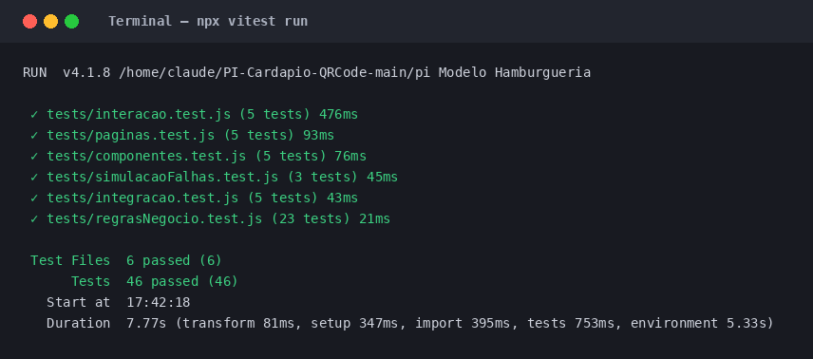
Figura 1 — Execução de "npx vitest run": 6 arquivos, 46 testes aprovados.

5.2 Cobertura de código
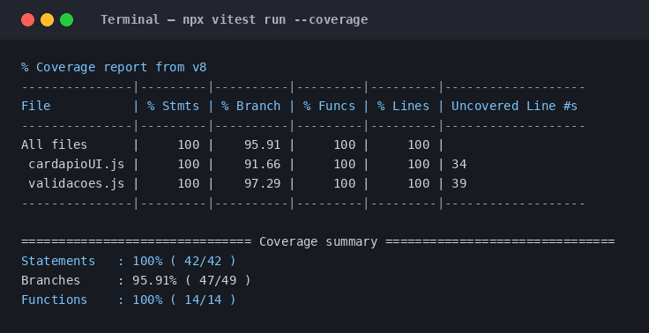
Figura 2 — Relatório de cobertura (v8): 100% statements/functions/lines, 95,9% branches.

5.3 Testes falhando (simulação de falhas)
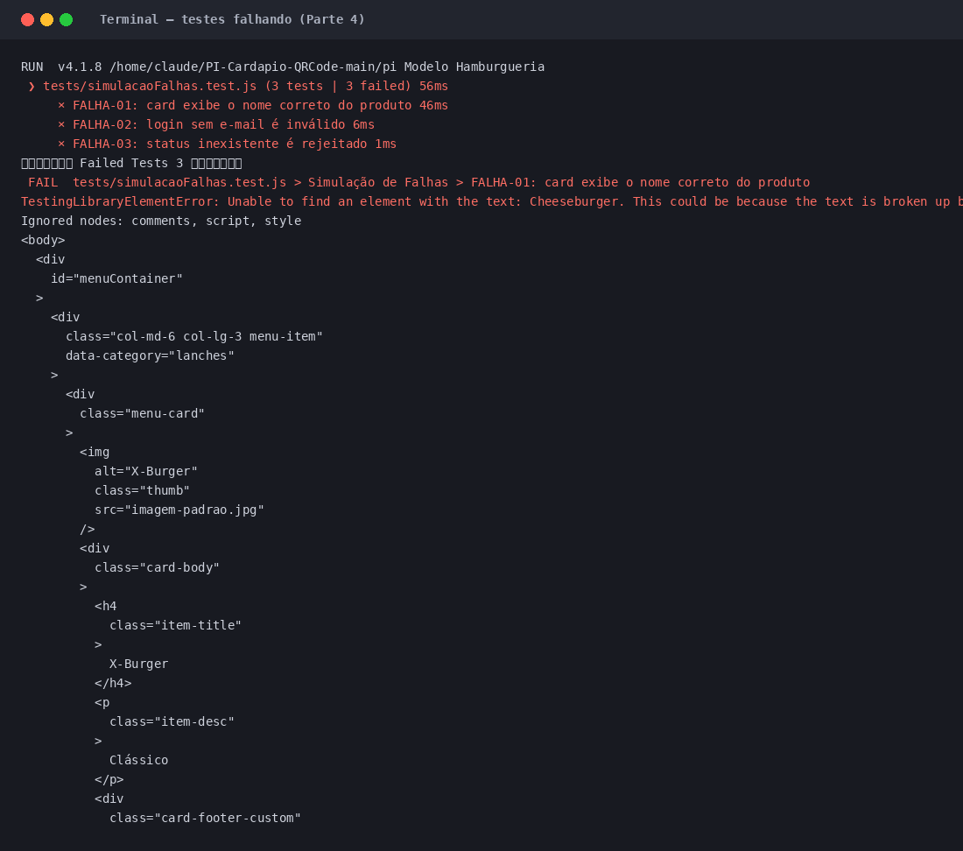
Figura 3 — Falhas provocadas propositalmente sendo detectadas pelos testes.

5.4 Suíte implementada (Parte 3)
A suíte contém 5 testes de cada categoria exigida, todos sobre funcionalidades reais:
- Componentes (5) — tests/componentes.test.js: card, preço, botão, selo de destaque, item indisponível.
- Páginas (5) — tests/paginas.test.js: cardápio (lista/oculto/vazio), login e cadastro.
- Integração (5) — tests/integracao.test.js: login→acesso, acesso negado, cadastro, API→render, carrinho→pedido.
- Interação (5) — tests/interacao.test.js: digitação, clique, filtros e pesquisa via userEvent.
- Regras de negócio (23) — tests/regrasNegocio.test.js: cobertura das validações.

6. Cobertura de Testes (Parte 5)
Comando executado:
npx vitest run --coverage
Métrica | Meta | Obtido | Situação
Statements (Instruções) | 60% | 100% | Atingida
Functions (Funções) | 60% | 100% | Atingida
Branches (Ramificações) | — | 95,9% | Atingida
Lines (Linhas) | 60% | 100% | Atingida
Todas as métricas ultrapassaram 80%, o que enquadra o projeto no critério de destaque previsto na atividade.

7. Problemas Encontrados (Parte 4 — Simulação de Falhas)
Foram provocadas 3 falhas propositais para comprovar a capacidade da suíte de detectar defeitos. Após o registro dos erros, o código de teste foi corrigido e os testes voltaram a passar.
ID | Técnica | Falha provocada | Erro registrado | Correção
FALHA-01 | Alterar texto esperado | getByText("Cheeseburger") em vez de "X-Burger" | TestingLibraryElementError: Unable to find an element with the text: Cheeseburger | Restaurado o texto correto "X-Burger"
FALHA-02 | Alterar resultado esperado | Esperar login sem e-mail como válido | AssertionError: expected false to be true | Corrigido para esperar inválido (false)
FALHA-03 | Alterar propriedade esperada | Esperar status "finalizado" como válido | AssertionError: expected false to be true | Corrigido para esperar rejeição (false)
Conclusão da etapa: os testes interromperam o build ao detectar comportamento divergente, evidenciando seu papel na identificação precoce de defeitos.

8. Conclusão

Benefícios dos testes automatizados
- Detecção imediata de regressões a cada alteração no código.
- Documentação viva do comportamento esperado do sistema.
- Maior confiança para refatorar e evoluir a aplicação.

Dificuldades encontradas
- O projeto não é React; foi necessário adaptar a estratégia para @testing-library/dom + jsdom.
- A lógica estava embutida no HTML; extraímos funções reais para módulos testáveis sem criar componentes fictícios.
- Isolar regras que dependiam do banco MySQL para testá-las sem conexão real.

Aprendizados obtidos
- Importância de separar lógica de negócio da interface para facilitar testes.
- Uso de mocks (vi.fn) para simular respostas de API.
- Interpretação de relatórios de cobertura para priorizar o que testar.
— Fim do Relatório —

